***4L Trophy 2016***

*Devenez partenaire d’une grande aventure !*

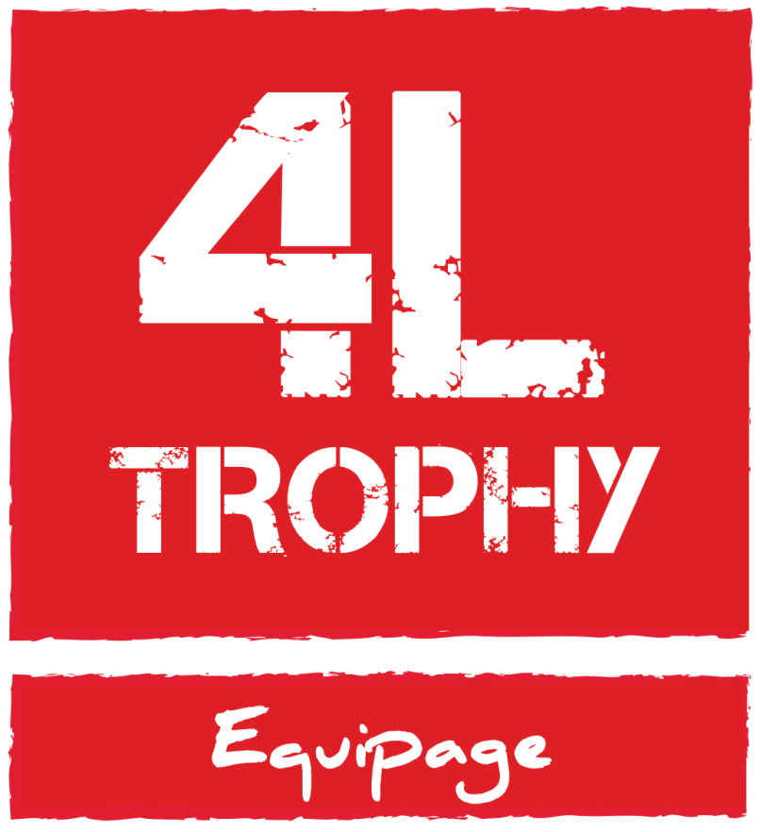

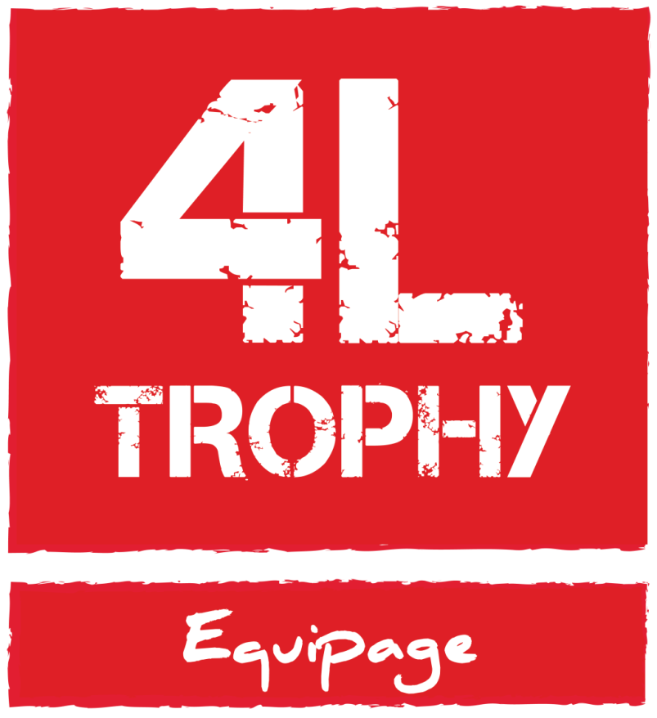**636**

Dossier de sponsoring

**La 4L Sand n’ Sound**

**AVANT-PROPOS**

Ce dossier a pour but de vous présenter notre projet et de vous convaincre de nous aider à le réaliser à travers une collecte de fonds. Le but final ? Participer à la **19ème édition**, du bien connu **4L Trophy**.

De manière concise, le **4L Trophy** est un équivalent du Paris-Dakar, mais destiné principalement aux étudiants et dont l’objectif principal est une **mission humanitaire** pour les **enfants marocains**, visant à leur apporter des fournitures scolaires ainsi que des équipements sportifs.

Nous sommes actuellement deux élèves ingénieurs de 3ème année à l’INSA de Toulouse : **Thibaud HUBERT** en génie Automatique et Electronique et **Thibauld AMIEL** en génie Mécanique. Notre désir de participer à une œuvre humanitaire, lié à la recherche constante de nouvelles expériences enrichissantes ainsi qu’au surpassement constant de soi-même nous conduisent donc à participer à l’aventure 4L Trophy.

De plus, que faut-il de plus qu’un mécanicien accompagné d’un électricien pour réussir cette course ?!



**LE 4L TROPHY**

La **19ème édition du 4L Trophy** se déroulera du **18 au 28 février 2016**, et nous ne comptons pas la rater. En effet, cet évènement est considéré comme l’un des **plus grands rassemblements sportifs mécaniques à but humanitaire en Europe**. Le raid organisé par ***Désertours* et *ESC Rennes*** nous transporte sur quasiment 7000km, de la France en passant par l’Espagne jusqu’au désert marocain, cela au volant de la mythique **Renault 4L**.

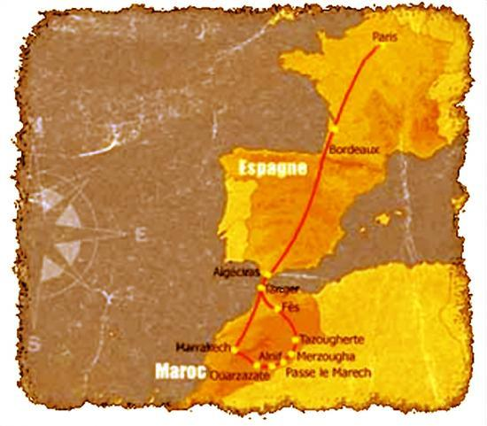

Comme souligné précédemment, le raid est avant tout une aventure humanitaire et solidaire, car chacun des **1300 équipages** s’engage à transporter avec eux un minimum de **50kgs de fournitures scolaires** et/ou équipements sportifs ainsi que médical destinés à des enfants marocains dans le besoin.

D’ailleurs, chaque année, l’association « Enfants du Désert » en partenariat avec le 4L Trophy récolte plus de **70 tonnes de dons**.

De plus, le 4L Trophy a aussi pour vocation d’être actif dans les divers projets de **constructions d’écoles** dans les régions marocaines dépourvues d’infrastructures. En effet, l’objectif final est de faciliter et procurer l’accès à une **scolarité** pour plus de **25 000 enfants**.

**LE DÉROULEMENT DU RAID**

*Tout le monde le dit, le 4L Trophy ne se raconte pas, il se vit !*

L’aventure commence avec les **2 jours de *Village-Départ*** qui auront lieu le 17 et 18 février 2016 à **Saint Jean de Luz**. C’est dans cette ville-étape que les vérifications techniques (bloc moteur, état du châssis …) et administratives (permis, assurances,…) ainsi que la présence des 50kgs de matériels sont opérées par l’organisation qui nous nous donne le feu vert pour le **grand départ** !

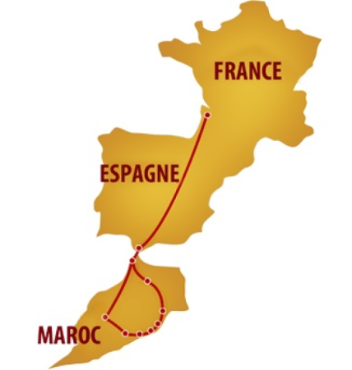

Les équipages sont ensuite libérés pour rallier **Algeciras** au sud de l’Espagne avant de prendre le ferry afin de traverser le **détroit de Gibraltar**. Une fois arrivé sur la côte marocaine, l’aventure commence vraiment en direction de **Marrakech** avec des kilomètres de dunes en vue !

Une journée type dans le désert :

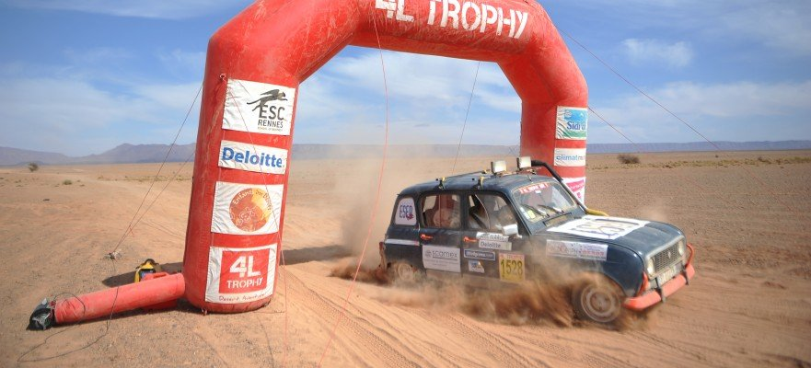

Après un petit déjeuner typiquement marocain, les équipages partent au **briefing de la journée** rallye. Suite à cela, direction le CP (contrôle de passage, voir photo) avant de s’aventurer dans les dunes marocaines avec pour seuls outils, un **roadbook** (recensent les points clés de l’étape) et une boussole. La fin de l’étape est validée lors du passage du CP d’arrivé, où est fait le **relevé kilométrique**. Et oui, car le 4L Trophy ne se base pas sur la vitesse, mais sur l’**orientation** car le but du raid est d’arriver au bout de la course tout en faisant le **moins de kilomètres possible** sur l’ensemble du périple.

**LE POLE HUMA**

L’idée de participer au 4L Trophy nous est venue début mars 2015, ce qui nous a mené rapidement aux pré-inscriptions 3 semaines plus tard, marquant le début de cette aventure. Notre équipage est le **n°636**, fièrement représenté par le nom de notre équipe « **La 4L Sand n’ Sound** ».



Ce projet se déroule donc sur une année entière jusqu’à son aboutissement fin février 2016 marqué par le départ de la 19ème édition du 4L Trophy. Étant deux étudiants de l’INSA de Toulouse, notre projet est rattaché au « **Pôle Huma de l’INSAT** ».

Le Pôle Humanitaire de l’INSA Toulouse est une association de la **loi 1901** crée en novembre 2007 a pour but **d’encourager la réalisation de projets humanitaires** des étudiants de l’INSA. Cette association supporte trois projets principaux : **Idée Eau** visant à améliorer l’utilisation de l’eau et l’accès aux soins au Sénégal et au Laos ; **Indiaction** venant en aide aux orphelins indiens et bien sûr le **4L Trophy**.



Ces différents projets partent tous d’une base commune : les membres des différentes équipes, tous étudiant à Toulouse, récoltent des fonds tout au long de l’année par le biais d’actions ponctuelles et de demande de subventions, pour ensuite réaliser leur projet dans les pays concernés et venir en aide aux populations locales.

**L’ÉQUIPAGE N°636**

**Pilote**

Nom : Thibauld AMIEL

Age : 21ans

Études : étudiant de 3ème année en génie mécanique

Origine : Angoulême, Japon, Hong-Kong

Loisirs et motivations : goût pour les voyages, la vie à l’étranger, travaux manuels, escalade

**Co-Pilote**

Nom : Thibaud Hubert

Age : 21ans

Études : Étudiant de 3ème année en génie automatique et électronique

Origine : Limoges

Loisirs et motivations : gymnastique, football

**NOTRE BUDGET ET PLANNING**

La participation au 4L Trophy ainsi que l’acheminement des fournitures aux enfants marocains n’est possible sans l’aide de sponsors et de partenaires. C’est donc grâce à vous que nous pouvons réaliser ce projet ensemble.

Voici notre idée de budget ainsi que son détail :

|  |  |
| --- | --- |
| Dépenses | Coûts (€) |
| **Frais d’inscription :** comprenant traversé du détroit de Gibraltar, hébergement en demi-pension au Maroc, assistance mécanique et médicale, organisation du raid… | **3100** |
| **Achat de la 4L :** voiture et immatriculation | **1500** |
| **Préparation de la 4L :** pièces à changer, frais de garage, homologation au 4L Trophy  **Carburant et péages :** environ 7000km | **1500**  **1200** |
| **Assistance auto :** assurance au tiers et bris de glace | **300** |
| **Équipement et pièces de rechanges imposés par le raid :** roue de secours, extincteur, sangle de remorquage… | **500** |
| **Communication** | **200** |
| **Frais divers :** équipements, imprévus  **Total** | **200**  **8500€** |
|  |  |

De plus nous avons établi un planning prévisionnel pour assurer le bon déroulement de notre projet :

|  |  |
| --- | --- |
| **Mars 2015** | **Pré-inscription au 4L Trophy** |
| **Avril – Mai 2015** | **Achat de la 4L** |
| **Mai 2015 à Janvier 2016** | **Recherche de sponsors** |
| **Juin 2015 à Janvier 2016** | **Préparation de la 4L** |
| **Février 2016** | **Départ du raid** |

**DEVENIR PARTENAIRE**

La participation au 4L Trophy ainsi que l’acheminement des fournitures et équipements ne peut se réaliser sans un soutien de partenaires et de sponsors prêts à nous apporter une aide financière, matérielle ou même logistique. Voici donc les différentes possibilités de nous soutenir dans notre projet.

**Le partenariat en nature** :

C’est une forme de partenariat directe et permet de limiter les frais fixes nécessaires :

* *Aide matérielle* : fournitures scolaire, équipements sportifs ou médicaux, ou bien encore pièces détachées pour notre 4L
* *Aide logistique* : communication, préparation de la voiture (peinture, pièces à assembler,..) ou encore assurance

Cette aide constitue un point indispensable dans la réalisation de notre projet.

**Don/Mécénat :**

Il est aussi possible de nous aider via un simple don. Un don vous donne droit à une réduction d’impôts sur le revenu égale à 66% des sommes prises dans la limite de 20% du revenu imposable qui correspondent à des dons et versements pour les particuliers. Pour les entreprises, la réduction d’impôt est égale à 60% de leur montant des versements pris dans la limite de 5‰ du chiffre d’affaires. Dans les deux cas, lorsque la limite est dépassée, la loi autorise un report de la réduction d’impôts sur 5 ans.

**Le partenariat financier :**

Il constitue la part du financement la plus importante. Pour cela, nous mettons à votre disposition des espaces publicitaires sur notre 4L à des prix allant de 100€ jusqu’à 1000€ (ces prix ne sont donnés qu’à titre indicatif). Il est bien sur possible de prendre plusieurs encarts, et même de peindre la 4L aux couleurs du sponsor en fonction du partenariat.

**POURQUOI DEVENIR PARTENAIRE ?**

Deux informations clefs :

* Un encart de 5x5 cm dans un hebdomadaire coute 750€ par semaine
* Un véhicule en circulation urbaine génère plus de 7000 contacts visuels par jour

**Vous l’avez donc compris, nous sponsoriser, c’est vous faire connaître de manière efficace et peu couteuse**. En effet, l’encart publicitaire sera conservé sur la 4L pendant 1an. De plus, la voiture naviguera entre le campus de l’Université Paul Sabatier, qui compte plus de 27000 étudiants et le centre-ville de Toulouse. De plus, elle réalisera des trajets sur toute la côte atlantique pendant l’été.

Ajouté à cela, le look mythique de la 4L saura attirer l’œil des passants, permettant à votre encart publicitaire de toucher directement les étudiants, mais aussi les particuliers et professionnels durant les rassemblements pour le 4L Trophy. C’est aussi une opportunité d’associer les couleurs de votre logo à un projet humanitaire important dirigé par « Enfants du désert ».

Finalement, la notoriété de cet évènement ainsi que sa très forte médiatisation contribueront à développer l’image de votre entreprise auprès d’une large population.

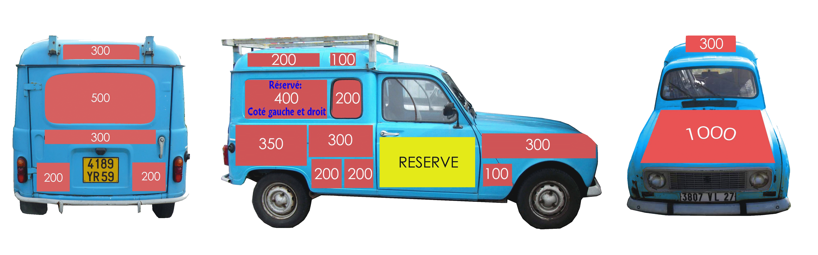

**LES RETOMBÉES MÉDIATIQUES**

Les éditions du 4L Trophy sont tous les ans fortement médiatisées, en voici quelques chiffres intéressant pour l’année 2015 :

* **TV** : des chaînes régionales diffusant des nouvelles quotidiennes de la course, mais aussi des chaînes nationales come TF1 ou M6
  + 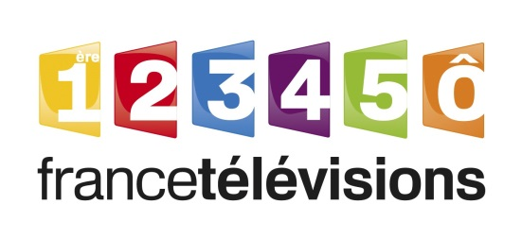Une centaines de reportages pour un total de 7H de diffusion



* **Radio** : plus de 3H de reportage



* **Presse écrite et web** : environ 4000 articles



"Le bébé est devenu colosse, sans doute l'un des plus grands rallyes raids aumonde... et en plus c'est le moins cher

et de loin" **Le Figarot Sport**

**r**

« Une belle opération humanitaire internationale » **France 3 – Tout le sport**

« Un mot résume le 4L Trophy : l’entraide » **La vie de l’Auto**

**NOUS CONTACTER**

Si nous avons réussi à vous convaincre à nous aider, et/ou vous voulez d’autres renseignement, n’hésitez pas à nous contacter :

*Par téléphone* :

* Thibauld AMIEL : 06 60 43 39 09
* Thibaud HUBERT : 06 64 04 88 38

*Par email* : 4lsandnsound@gmail.com

*Sur notre site internet :* en construction mais vous serez notifié lors de son ouverture

*Par le web sur notre page facebook* : en construction mais vous serez notifié lors de son ouverture

